-

Bogotá D.C
ACTA No. 03 DEL 3 DE SEPTIEMBRE DE 2022
FECHA DE LECTURA Y APROBACION
DIA 18 /MES 09 AÑO 2022

SESION ORDINARIA

DESARROLLO

Siendo las 9:30 A.M del día de septiembre de 2022, se reunieron los señores ediles en la sede de la Junta Administradora Local de Mártires y con quórum deliberatorio y decisorio, se da inicio a la sesión ordinaria con el siguiente orden del día el cual es aprobado por los ediles

ORDEN DEL DIA

- Llamado a lista y verificación de quorum
- Lectura de Correspondencia
- Informe de Presidencia
- Proposiciones y Varios

1. LLAMADO A LISTA Y VERIFICACIÓN DEL QUÓRUM:

ASISTENTES: MARIO ALBERTO AVILA MARTIN
JOSE RODOLFO CASADIEGO MERCHAN
YESID ESPINOSA CHIA
DEEVIS GONZALEZ LOPEZ
CRISTIAN DAVEY RINCON OCHOA
MILLER JONNJANIS RUIZ DIAZ

2. LECTURA DE CORRESPONDENCIA

OFICIO DE LA VEEDURIA NACIONAL DE PARTICIPACION DE ACCION COMUNAL VENACON EN DONDE PONEN DE CONOCIMIENTO DEL DERECHO DE PETICION DONDE SOLICITAN ACLARACION DE HECHOS CON RESPECTO A UNAS JAC EN LA LOCALIDAD DE KENEDY.

INTERVIENE EL EDIL YESID ESPINOSA CHIA (PRESIDENTE DE LA JAL DE LOS MARTIRES): algún comentario con respecto a la correspondencia leída.

INTERVIENE EL EDIL DEEVIS GONZALEZ LOPEZ: presidente gracias, debido a que la correspondencia tiene que ver con ASOJUNTAS y con el IDPAC comentarles a ustedes que el 13 de este mes se vence el plazo de las siete JAC de la Localidad de Los Mártires para realizar su segundo y último proceso de elecciones para este periodo son JAC que no han escogido su junta se vence el dia 13 y a la fecha ninguna de las siete ha llevado ese proceso, tampoco hemos visto al IDPAC apoyando a esas sietes de JAC , el IDPAC ha brillado por su ausencia en este temo y lo lamentable de esto señor presidente es que si el 13 de este mes estas siete junta no realizan ese proceso se pierde la personería jurídica de cada una de ella y se debe hacer un nuevo proceso que dura más o menos un año para volver a retomar las personerías jurídicas de las JAC, así que lamentable el manejo que se le está dando al IDPAC y a la participación ciudadana en este gobierno de participación abierta de la Bogotá Cuidadora. Muchas gracias señor presidente.

INTERVIENE EL EDIL YESID ESPINOSA CHIA (PRESIDENTE DE LA JAL DE LOS MARTIRES): preocupante la situación que usted menciona, estamos a diez días y ya no les alcanzaría el tiempo porque ni si quiera como usted lo menciona han hecho las reuniones preparatorias ni convocatorias, de todas manera son entes autónomos nosotros no podemos inferir, por ahí sugerir pero si de alguna manera podemos comunicarnos con el director del IDPAC para mirar a ver si estas JAC han solicitado apoyo, colaboración o alguna información a ellos.

Y como usted lo ha dicho el IDPAC y lo conoce todas las juntas no solo esta localidad sino las forma como actúa los directores del IDPAC en donde no se les ve compromiso para apoyar a las diferentes JAC.

3. INFORME DE PRESIDENCIA

INTERVIENE EL EDIL YESID ESPINOSA CHIA (PRESIDENTE DE LA JAL DE LOS MARTIRES): en este informe de presidencia me ha solicitado el espacio el colega JOSE RODOLFO CASADIEGO para hacer su respectiva rendición de cuenta año 2021.

INTERVIENE EL EDIL JOSE RODOLFO CASADIEGO MERCHAN: gracias presidente, efectivamente como lo han hecho la mayoría de colegas procedo a poner de conocimiento de manera muy general.

Considero que el trabajo de nosotros como ediles es muy público, dado a las comunidades y con las circunstancias que nosotros como seres humanos también sufrimos y vivimos porque tenemos una vida expuesta hacia la sociedad.

Entonces primero que todo recordar y remembrar antes de llegar al punto pues que el año pasado este humilde servidor fue positivo tres veces de Covid, hecho que eventualmente nos obligó a confinarnos más de 45 días y tuvimos en su gran mayoría en estos positivos pues sesiones de naturaleza virtual teniendo en cuenta que estaba en vigencia l orden presidencial que permitía que nosotros los servidores públicos pudiéramos ejecutar nuestras actividades y tareas desde la posibilidad de salvaguardar no solo nuestra salud sino la salud de las y los compañeros que tengan eventualmente contacto directo con nosotros, así como salvaguardar la salud pública de la gente que dia a día por nuestra propia actividad pues tiene contacto directo con nosotros.

Así las cosas, trate de resumir de la mejor manera posible entendiendo que hay que poner de conocimiento más bien lo más relevante tenemos que decir que en el mes de enero desarrollamos generalmente la lectura de actas porque enero es un mes donde está iniciando la etapa de conocimiento y estandarización de procesos de nuestra localidad.

Para el mes de febrero en esa época presidí la comisión de servicios públicos invitamos y se desarrollaron sesiones incluso mixtas con el acompañamiento del colega CRISTIAN que se invitó a la UAESP para hablar del tema de las luminarias en esta localidad se invitó a ALEXANDER ROA de participación ciudadana para hablar sobre el tema de unas luminarias qua hacían mucho tiempo estaban dañadas y se invitó a Enel – Codensa donde asistió PAOLA PEDRAZA a quien se le puso de conocimiento mucha tapas que estaban rotas de las cajas que contienen este material de una u otra forma expuesto se vuelve un peligro para la ciudadanía, ahí donde se generaron unos compromisos en donde ellos dijeron o nos pusieron de conocimiento que iban a trabajar de la manera más rápida y más eficiente posibles para solucionar las solicitudes no solo del suscrito sino de todos los ediles en ese momento.

Asistimos a un seminario que desarrollo la Secretaría de Gobierno con el acompañamiento del IDPAC que se llamó Derechos Humanos de Lemas y Democracia eso se desarrolló el 23 – 24 y 25 de febrero en las instalaciones del IDPAC.

En marzo en donde el 3 fue elegido como presidente de la Corporación en sesiones ordinarias donde se hicieron la presentación varios proyectos, particularmente el 208 del 2020 en donde esta corporación claramente mostro la inconformidad del desarrollo de una sesión que se desarrolló con respecto al señor MIGUEL ANGEL VALLEJO esa sesión partió un hecho para nosotros como corporación y es en efecto saber si nosotros nos íbamos a dejar ver la cara con respecto como atienden los contratistas algún tipo de sesiones de nosotros o si nos tratan con el debido respeto teniendo en cuenta que esta es la máxima célula politica de la localidad y que ellos tienen la obligación de presentar los proyectos.

El 2 de marzo se realizó el acompañamiento con el D.L.E sobre la solicitud de asignación de cupos en el colegio San Francisco en virtud de que habían muchos jovenes que todavía para esa época no tenían solucionada su situación de ingreso a la escolaridad, tengamos en cuenta que estamos hablando de paso virtualidad a presencialidad u habían mucho problemas con respecto a quienes en esos planes pilotos tengamos en cuenta que primero se atendían tres dias y dos en virtuales y hablando del acomodamiento del calendario.

El 9 de marzo hicimos la primera reunión con los barristas en la cual se definieron las líneas de acción sobre la creación y configuración del nuevo acuerdo de barras, herramienta necesaria para que ellos tengan el instrumento que hoy en dia existe no lo han materializado ellos como organizaciones barristas.

Esa primera reunión tuvo el fin de rediseñar ese tipo de herramientas para que los muchachos y muchachas que ejercen barrismo según ellos social puedan hacerlo de la mejor manera posible desde el punto de vista de su sostenibilidad y aprovechamiento de herramientas y de la oferta institucional que tiene el distrito para que ellos de la mejor manera ejerzan su actividad.

El 9 de marzo despues del 8, el 8 de marzo sucedió que se comenzó a mover infraestructura maquinaria en lo que son los terrenos de la UAESP en la calle 24, entonces comenzó la especulación, la critica que estaba pasando ahí nadie sabía lo que si se veía era muchas chaquetas de muchas instituciones, pero el 8 nos acercamos para saber qué era lo que pasaba y quienes eran los responsables sobre ese tema.

El 9 acudimos a la invitación de la Secretaria de gobierno para la socialización del proceso de elección de alcaldes locales, evento que se realizó en las instalaciones de gobierno con los presidentes de seis JAL precisamente las seis que todavía terminado el ejercicio de escogencia de alcaldes locales en propiedad.

El 16 de marzo acompañamos la reunión convocada por la Alcaldesa Local (E) en San Andresito estuvimos la mayoría de ediles presentes escuchando y poniendo de conocimiento las alertas de seguridad que se dan en San Andresito y los sectores aledaños. La idea era poner de conocimiento de la mano con el comercio y las autoridades las herramientas y estrategias para mejorar la percepción y la seguridad real del sector, esa reunión tuvo el acompañamiento de todas las instituciones.

El 21 de marzo acompañamos un evento realizado por la secretaria de Seguridad en la universidad de San Mateo que fue la toma de ese parque precisamente para los procesos de sensibilización y seguridad.

El 23 de marzo acompañamos la presentación de rendición de cuentas que era como preliminar que se hizo en las instalaciones del Centro de Memoria atendiendo la invitación de la señora alcaldesa local (E).

Ya para esa época sale la resolución que invita a las corporaciones a realizar el proceso de alcaldes locales para el proceso 2021 – 2023 y abril se convoca ya el proceso de sesiones extraordinarias para continuar con el proceso y este se da hasta mediado de mayo del 2021.

En abril asistimos al primer encuentro interinstitucional con barristas discusión sobre el territorio acompañamiento y resolución de conflictos esta reunión se dio con el acompañamiento de la Alcaldía local y la Policía entendiéndose que hubo problema entre las barras de Millonarios y Nacional en algunos parques de nuestra localidad por la presencia de ellos, los unos en los territorios que ellos consideraban que eran propios, entonces se hizo esa mesa interinstitucional.

Para el dia 8 de abril la comunidad organizada de la calle 24 toma acciones respecto de lo que ya se conocía y era la formalización del centro de atención temporal o transitoria de carreteros en esos predios porque ya se comenzaron a ver obras al interior de esas propiedades del distrito.

El 9 de abril se convocó a la primera reunión que nos acompañó el concejal SAMIR ABISAMBRA estuvo el edil MARIO AVILA Y MILLER RUIZ y esa reunión se dio adentro en esas bodegas que fueron adquiridas por el distrito para la realización de ese proyecto con respecto a las carretas, esta reunión también fue acompañada por el sub secretario de seguridad ANDRES NIETO y por el subdirector de aprovechamiento de la UAESP para tratar el tema de centro de atención transitorio.

El 17 de ese mismo mes acompañamos por invitación en esa época de la alcaldesa (E) TATIANA un proceso de IVC que se dio al mismo tiempo en tres barrios de la localidad (Santa fe, Panamericano y Samper) donde se hizo inspección vigilancia y control sobre establecimientos de comercio dedicados a la venta de licores se visitaron más de 30 establecimientos.

Para mayo acompañamos a la ERU en el proceso de recuperación de la malla vial entre las calles 23 – 23 A entre carrera 17 y 19 atendiendo la solicitud de reparcheo, parcheo y reconstrucción de malla vial en esos territorios.

En junio sesiones ordinarias se hace el proceso de aprobación de dos proyectos de acuerdos el 002 el de la adición presupuestal donde la administración vino a defender esa adición presupuestal en compañía de la doctora ADRIANA PIRAQUIVE, el doctor RICARDOS CASAS y el ingeniero JAIME VILLALBA y el proyecto de acuerdo 003 que era la Modificación del Reglamento Interno de la Corporación.

En julio se surtió en cabeza de esta presidencia y con el acompañamiento de todos los señores ediles el proceso de escogencia de terna donde se ternaron a los señores EFRAIN BARROS, ALFY ROSAS Y ANDREA PAOLA ROMERO. Despues está terna fue devuelta por inhabilidad de un candidato y se surtió el segundo proceso entre el 17 y 19 de julio donde los ternados fueron los candidatos ALFY ROSAS, JUAN RACHIF CABARCAS Y CELIA LOPEZ.

Se presentó para esa misma época el Proyecto de Acuerdo que crea y regale menta el Consejo Local de Barras futbolera ya había ese proceso adelantado y se dictaron otras disposiciones el cual se convirtió en Acuerdo Local el 13 de septiembre de 2021 con la correspondiente firma.

Para este mismo mes entre junio y julio se hicieron otras actividades de acompañamiento que desarrollan temas de interés como la invitación que se hizo a la UAESP, IDIGER, SECRETARIA DE SEGURIDAD para hablar de circunstancias relativas a los entornos de dos sectores particulares uno el sector donde están las bodegas de las UAESP.

Para agosto nosotros tuvimos la oportunidad de intervenir ante la Cámara de Representantes respecto a la discusión que se adelantaba conforme a la acción politica y constitucionalidad liderada por el entonces representante ALEJANDRO CHACON sobre el recorte de funciones que se presentaban sobre la capacidades operativas y funcionales de los FDL y de los alcaldes.

Hicimos acompañamiento con respecto y se invitó varias veces a la administración local tanto a la saliente como para el entrante con respecto a la exposición sobre presupuestos participativos fase II a estas invitaciones generalmente nos acompañó AIDE CUELLAR que es del IDPAC y por parte del Alcaldia vinieron ALBERTO OROZCO y otros funcionarios quienes de una u otra forma denotaron los avances y problemas que tenía la materialización de esa fase II teniendo en cuenta que la fase I también fue bastante compleja.

Ya para final de año hicimos intervenimos y pudimos acompañar la discusión del Plan Anual de Inversion de nuestra localidad tuvimos problemas con respeto a este tipo de estudio, pero sin embargo sacamos adelante esta herramienta.

Entonces señores ediles y presidente eso es como lo más relevante de la vigencia 2021 de lo acaecido por este edil respecto a sus responsabilidades como presidente de comisión en esa época Servicios Públicos en donde invitamos a las entidades correspondientes para discutir, dialogar y que se nos informara sobre sus actividades y como presidente donde resalto el hecho de haber surtido dos veces el proceso de alcaldes locales en donde se hizo la correspondiente defensa jurídica y demás circunstancias. Muchas gracias.

INTERVIENE EL EDIL YESID ESPINOSA CHIA (PRESIDENTE DE LA JAL DE LOS MARTIRES): con mucho gusto. Entonces colega ha sido este el informe de presidencia como lo dije al inicio por solicitud del edil CASADIEGO. Ya todos y cada uno de nosotros hemos presentado nuestra RENDICION DE CUENTAS en diferentes momentos en nuestras comisiones respectivas.

Por lo tanto, cumplimos con lo estipulado en el Ley 1757 de 2015.

4.PROPOSICIONES Y VARIOS.

INTERVIENE EL EDIL YESID ESPINOSA CHIA (PRESIDENTE DE LA JAL DE LOS MARTIRES): algún comentario en este punto de proposiciones y varios colegas.

No habiendo proposiciones y varios el presidente de la Corporación el H. edil YESID ESPINOSA CHIA, levanta la sesión y convoca para mañana 4 de septiembre y deja en consideración de los señores ediles que las sesiones de los sábado y domingo siempre y cuando no haya invitados o solicitud por parte de la comunidad o las diferentes entidades del distrito o la Alcaldia Local se harán estas sesione s de manera virtual. Sin embargo, se pone a consideración que el dia de mañana sea virtual la sesión ordinaria.

EDIL JOSE RODOLFO CASADIEGO MERCHAN POSITIVO

EDIL DEEVIS GONZALEZ LOPEZ POSITIVO

EDIL MARIO ALBERTO AVILA MARTIN POSITIVO

EDIL MILLER JONNJANIS RUIZ DIAZ POSITIVO

EDIL CRISTIAN DAVEY RINCON OCHOA POSITIVO

Y EDIL YESID ESPINOSA CHIA POSITIVO

Es aprobada la proposición que el dia de mañana la sesión sea virtual con seis votos positivos

Señores ediles se convoca para mañana domingo 4 de septiembre a las 10:00 a.m. virtual. Muchas gracias y feliz día para todos.

En Constancia firman:


EDIL YESID ESPINOSA CHIA
PRESIDENTE DE LA CORPORACION

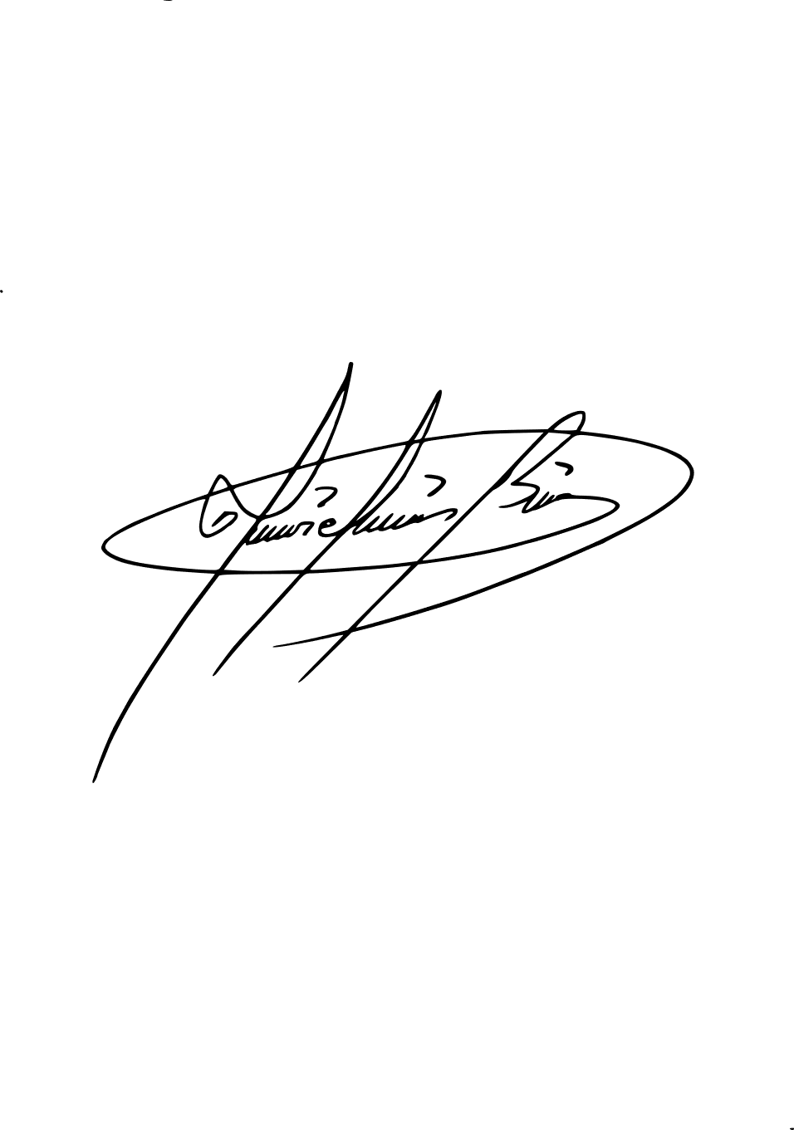
EDIL MILLER JONNJANIS RUIZ DIAZ
VICEPRESIDENTE DE LA CORPORACION

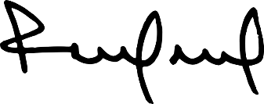
ARIS SEDITH CABARCAS
Apoyo Secretarial JAL de Los Mártires

